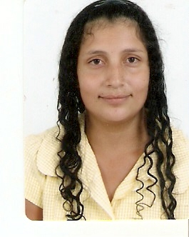
Francinádila Evangelista da Cruz
Brasileira, solteira, 24 anos
Avenida Tupã, 3010
Jardim Arapuã - Jales – SP
Telefone: (17) 9785-8683 / E-mail: francinadila_9@hotmail.com
OBJETIVO
Trabalhar no setor de Projetos.
FORMAÇÃO

- 2008 – 2011 - Administração – UNIJALES
- 2014 – 2015 – MBA Gestão de Projetos – FGV (Fundação Getulio Vargas) – São José do Rio Preto

EXPERIÊNCIA PROFISSIONAL

- 2008 - 2011 – Prefeitura Municipal de Jales
Cargo: Estagiária da Secretaria de Administração/Convênios
Principais atividades:Acompanhamento de Estagiários, como: admissão, férias e exoneração, arquivo, cadastro de convênios no SICONV, CPcetil, ofícios, memorando, declarações, realização de projetos
- 2011 - Atualmente - Faixa de Sinalização Viária
Cargo: Auxiliar Administração
Principais atividades: Responsável pelo setor administrativo da Balança do DER em Rubinéia, realizando relatórios de autuações, encaminhamento de documentos, admissão e exoneração de funcionários, controle de ponto,escala de funcionários e escala de férias.
QUALIFICAÇÕES E ATIVIDADES PROFISSIONAIS

- Informática – (Micro Way, 2 anos, 2006)
- Experiência em cadastramento do Sistema de Convênios (SICONV)
- Inglês – (CCAA, 4 Anos e 6 Meses, 2006).

INFORMAÇÕES ADICIONAIS – Pessoas que possam dar informações

- José Bertoco – (17 - 9612 – 3355)

